【大專、青少年團契】 2011/4/30曹力中
《進一步認識榮教士》
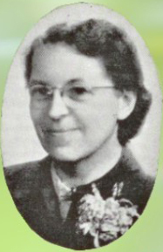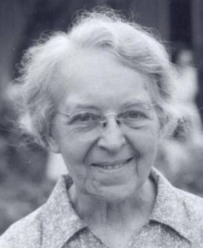

Pearl G. Young
1904.7.6~1986.11.22
榮耀秀教士

（這是她在內地會時的中文名字，但我在某一本內地會宣教士寫的書上，看見她被稱為榮毓秀，不知道是否這才是她原來的中文名字，後來改成榮耀秀。）
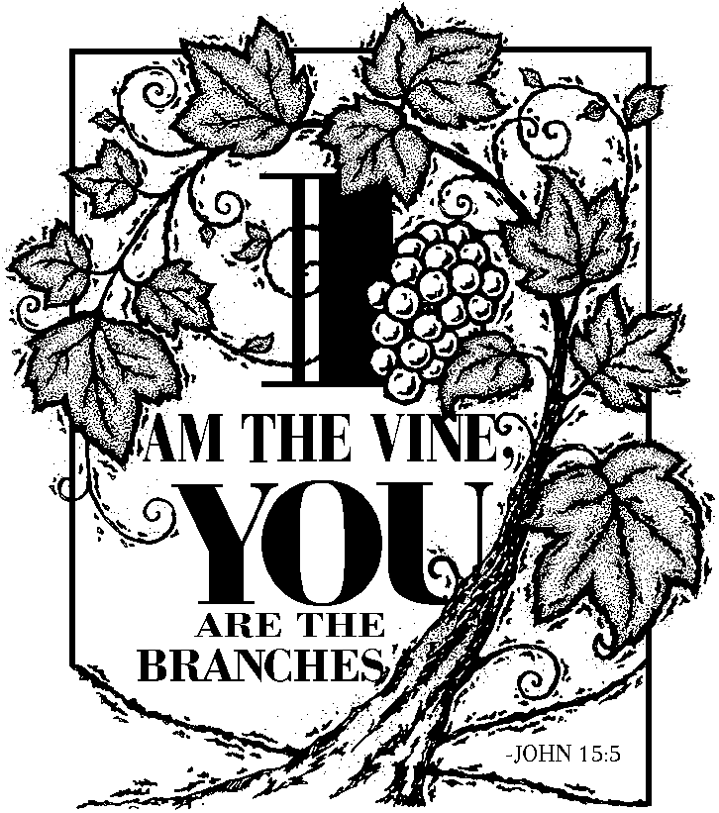
- 溫哥華錫安堂的魏溫柔牧師說，他初信主時喜歡讀屬靈人傳記，盼望能跟他們一樣；後來有一天主在他心裡對他說：「你旁邊就有一位屬靈人。」我對榮教士也有相同看法，我有幸能有十年之久常跟她在一起，幾乎每個禮拜見到她超過五次以上，受她影響極其深遠。
- 她在1954建立了溝子口錫安堂，1967建立了公館錫安堂，我們在這兩個地方度過許多年日，那些聚會怎樣充滿了神的同在，所聽見的教導怎樣充滿了恩膏，那麼深地放在我們裡面，塑造了我們一生生活與服事的樣式。
- 她教導人過一個親近神的生活，學習住在主裡面，要多花時間等候主。她帶領的聚會也與她教導的相符合，所以多年來，錫安堂以在聚會中有安靜等候神的時間聞名於台灣教會界。許多渴慕的人慕名而來，或是被神帶領而來，其中不少人因此得著很大的祝福。
- 她也從自己的經驗與聖經的話語，認定要這樣過生活，必須被聖靈充滿，所以她教導這個，並帶領人追求，也讓聖靈恩賜自由彰顯，包括方言。
- 這就使她變成不被所有人接納了。特別是早期的臺灣教會，許多人聽見聖靈充滿像聽見瘟疫一樣，可能是因為有些講聖靈充滿的教會走得有偏差，或是因為受了一些反對這件事的教導。但因為榮教士的教導，不偏向奇特經歷，而是強調主耶穌自己的同在，以及遵行主的道，所以漸漸地更多為人所接受，在臺灣教會更多接受所謂「靈恩」上，也扮演了相當重要的角色。
- 榮教士雖然教導也帶領人要多花時間安靜等候主，但她可不是一位常坐著不動的人。有人說：「榮教士不讓草長在她的腳下。」我想她天生是活潑且急性子的人，有一次賈德納牧師告訴我們，榮教士小時候騎腳踏車，手一伸就急速地轉進另一條道路上。據說她直到大約70歲返國時，還自己開車。
- 但因為多年操練住在主裡面，所以常能氣定神閒地，不匆忙、不著急。有一次她請一位年輕傳道人在聚會中講道，當大家閉目安靜了一陣子之後，她就請他上台；而他因為一直被教導要小心跟隨主，所以先再閉目安靜一下，榮教士立刻以英文跟他說：「快一點！」
- 另一位師母有一次在聚會前跟榮教士說，她覺得自己沒辦法承擔她當時服事的責任，想不再做了；榮教士只安靜聽她講完，點點頭，沒說什麼。之後到聚會開始之前，她看見榮教士時而站起來，過去跟一位說幾句話，拿一個東西給另一位，在短短十分鐘內，安靜但敏捷地做了好幾件事。這位師母會後去跟榮教士說，她還是應該繼續持守下去，因為看見一個住在主裡的人，怎樣能活出那麼自在的生活。
- 她從72~82歲之間，我常參加她帶領的聚會，她總是早45~60分鐘到（我也常如此）。她看到我，會微笑揮個手，或以唇形打個招呼，然後閉上眼親近主。但她並不是不食人間煙火，不理世俗事的人。我有個好友，他的妻子是個性蠻強的女孩，兩位都是溝子口錫安堂的傳道同工。有一次聚會結束前大家禱告時，師母正跟一位姐妹在後面說話，她先生過去碰她一下，示意要走了，那位姐妹還是繼續跟人談話；他再來一次，她仍沒動。次日，榮教士過來跟那位姐妹說：「我很難過你昨天沒有理會你先生。我的父親雖然不是完全人，但我母親一直非常尊敬他。」
- 那些年，我們夫婦參與許多文字工作，繙譯了好幾本書，有好些年《恩光》雙月刊一半以上內容是我們繙譯的。我們常需要到榮教士住處，跟她校對譯稿。她住在公館錫安堂（現在是台大校園）講台後方的小房子裡。進去外門是一條窄窄的橫走道，右側是一間小廁所；內門進去是約四坪大的客廳，左側是差不多一樣大小的臥室，右側是約一坪大的廚房。她沒有浴室，有一回她幾天不在，有同工偷偷幫她在臥室裝了一個浴缸！
- 每次我進她房子做事，總會得著親切愉快的歡迎，然後是一杯飲料（冬熱夏涼）。坐定之後她通常不會急著跟我辦正事，總是聊一點主的事工，然後才好像忽然想起來似的，回到該做的事上。（我們會來士林建立教會，就是在像這樣談話的場合裡，她跟我提到士林的需要，後來我們覺得是主的帶領，才開始了這個教會呢。）
- 她非常細膩地注意到人的需要，那正是愛心的表現。經常有自覺無足輕重的人提到，榮教士注意到他們。她如果跟你一起到餐廳吃飯，會問你要不要坐視野比較寬闊的位子。
- 她的愛及於那些一般人會不太照顧到的人，當年在公館聚會中，有一位開計程車的弟兄，可能精神有些問題，又控制不住自己的情緒，不只一次在聚會中起來擺出打架姿勢。但他很愛榮教士，我想是因榮教士愛他；有一次榮教士可能有服事而不在，他來聚會發現榮教士不在，就站起來禱告說：「主啊，不知道他們把榮教士怎麼樣了…」
- 還有一位精神有問題的弟兄，有時會帶一束玫瑰花來看榮教士。我學習這榜樣，也儘量善待這類跟一般人比較不一樣的人，比方有二位年長弟兄常來聚會，但樣子跟大家很不一樣，我知道他們喜歡發單張傳福音，有時會給他們一點奉獻。有一次他們在教堂門口發單張，有人攔阻他們，雙方快起衝突，我一過去他們就立刻露出笑容，收了東西，不再發了。
- 她非常留意人瑣碎的事，但她生命第一首要是主耶穌，以及住在祂裡面。所以神常使她自然知道別人的需要，或說出知識的言語、智慧的言語來。我退伍後初到錫安堂追求，在一私立高中教書，那時是暑假，學校忘了給我薪水，我也沒去要。後來一位當年團契弟兄要結婚，找我當伴郎，他不知道我沒西裝，我也沒說。有一天上午聚會完，我留在教堂禱告，榮教士從她房間出來，給我一包奉獻，那是我收到的第一包奉獻！我用它回到台中，用我母親給我的西裝布料去做了一套西裝。
- 有一次我的妻子在聚會正安靜時，覺得神感動她說方言（是那種在聚會中帶來神的信息的方言），但她不敢；忽然榮教士離開座位到她跟前，手放她頭上說：「主要你說，你就說。」我的妻子嚇一跳，不敢不順服，她從此開始有在聚會中說方言的恩賜，後來也得了繙方言的恩賜。
- 有一次，榮教士那個禮拜特別忙，只有週五晚上有空，她應該要休息的，卻告訴貝教士說：「我覺得應該去參加某某聚會，你可以陪我去嗎？」她並沒受邀請在那聚會中講道，她可以不要去，但她順服主的感動。就是那一天她遇見一位女大學生，正渴慕跟她再見面，卻不知到何處尋她，而榮教士正坐在她後面幾個位子！以後那位姐妹來追求，並成為很早期的一位同工。
- 宣教士趣事：
  - 榮教士跟林教士Elizabeth Lindau初來臺灣服事時，看見人往地上吐檳榔汁，以為是吐血，很有愛心地想去幫忙。
  - 林教士多作主日學事工，有一次講故事說：「有一個獵人，拿著一把嗆（槍），看到樹上有一隻尿（鳥），他就舉起嗆，把那隻尿槍斃了！」（她大概查字典，發現shoot有槍斃的意思。）
  - 另一位從英國來的戴教士，後來主藉著榮教士建議她到深坑服事，一待就是四十多年。她初到不久，有鄉民請她吃飯，她一看那一大盤雞，包括了雞頭、雞腳，幾乎吃不下了！
- 榮教士對人非常明亮，也很能跟年輕人來往，但她有些東西非常守舊，有人說她是維多利亞時代的風格。有一次貝教士跟她一起出外，她拿放了許久、幾乎發霉的麵包給貝教士，貝教士說：「榮姐妹，我很愛你，可是我實在沒辦法吃這個。」榮教士一直都很節儉，但她不會強加在我們身上，跟她在一起一向可以很自在；她對我們很慷慨，吃飯總是她付帳！
- 她有時會做出讓你瞠目結舌的事，我常看見她在夏令會上，因為熱，又有蚊子，她會預備一罐噴效在講台座椅旁，不是噴蚊子，而是噴在手上，然後抹脖子與腿部！有人認為她會有皮膚癌就是這樣來的。其實西方人本來就容易有皮膚癌。
- 我們初認識她時，她在鼻子旁與嘴唇右下各有一顆像痣的東西，後來鼻子旁的那顆沒什麼變化，嘴旁的那顆卻發生病變，幾年間吞噬了她的嘴唇、牙齦，甚至擴散到食道，她因吃東西很艱難（吃一杯半流體食物也常需花一兩個小時），後來大概因養份不足，死於心臟衰竭。
- 她教導並自己持守一個真理的學習，就是你若相信，就當以行動表明；比方她教導說，你既相信主的救恩包含了醫治，你相信了，就當作出健康的樣子。當她生病時，不但嘴角塞上棉花、貼著OK Bond，小腿與腳也有水腫。但她不要人注意這個，有一次我看見她在脫鞋穿鞋，可能腳水腫不舒服，我帶著關懷看她，她發現我在看她，微笑著，作出像嬌嗔（讀ㄔㄣ）的表情，等於在跟我說：「幹嘛看人家啊？」
- 她就是到生病時，仍然堅持獨自一個人住，我們因此還曾被一位長輩責備，他認為應該有人陪她住，但他不曉得榮教士絕不願這麼做。她也不要人載她來溝子口聚會，到很後來才允許人這麼做。最後一段時間，她連上公館講台（才十公分高），都需要人攙扶！但她就是這樣，不提她的病，仍正常過生活。後來我們想，她如果選擇住院治療，或許延長一點年歲，但可能不會做更多的事，因為她到最後仍一週參加八次聚會，帶領聚會，並講道！
- 她最晚年時，身體已很衰弱，聚會坐在台上常打瞌睡。有時別人講道，她一路打瞌睡，我們都擔心她會摔在地上，但從來沒有；而且快講完時，沒有什麼暗號，也沒人提醒她，她會自動醒來，整整自己，然後在講道結束時帶一首詩歌，之後在大家禱告追求時，她會走下講台，為人禱告，充滿聖靈的膏抹！
- 她到後來，開口說話會痛得像用老虎鉗夾肉似的（這是她自己跟一位醫師弟兄說的）。唱詩歌與讚美時，她多半不開口，只以肢體表達讚美；但該講道或講話時，她還是會順服主，她自己說，她講道時常不覺得痛，她說那是神的恩典。最後有一兩年，她說的話會有點聽不清楚（她嘴唇已有缺口，用棉花與OK Bond包著），後來她聽了別人的建議，常找我幫她「繙譯」，她以中文講一句，我再以中文講一次。
- 她在1986年11月中下旬那一週，週三晚上講了她最後一篇道（題目是《真平安》，正是她的招牌道），週四上午與晚上參加了最後的聚會，並領會。週五教會沒聚會，週六傍晚時，清潔會堂的老弟兄去敲她房門卻無反應，告訴林教士，林教士與王春步牧師一起去看她，發現她躺在廚房，手放胸前，已經進到主的榮耀裡。那是1986年11月22日，週六晚上。
- 為了配合紐約教會吳牧師的時間，她的入殮禮拜訂在次週四11/27，地點在第一殯儀館；追思禮拜則在11/28（週五）晚上，借用剛蓋好不久的靈糧宣教大樓，有超過一千位來賓趕來向她致敬。因為榮教士未留遺言交待身後事，我們照她在加拿大的弟弟之意，於12/3將她的遺體送上飛機，運回她的家鄉，加拿大東部Nova Scotia，於12/16日安葬於一個美麗的海濱墓園。 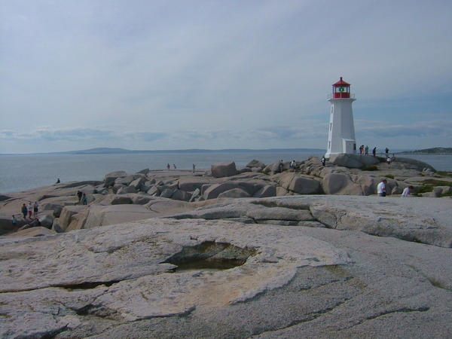
- Nova Scotia意思是New Scotland新蘇格蘭，榮教士一家委身的教會是蘇格蘭長老會，標準的清教徒背景。
- 榮教士身上可以明顯看到清教徒的樣式，非常注重聖經，在主日學時就已經會按次序背出南北國諸王的名字與作王年數！
- 她也非常注重敬虔度日，不願意在主日旅行、作雜事，姐妹一定要穿裙子，不能化妝，凡事規規矩矩的。她訓練我們提早來聚會，不遲到，會堂椅子、聖經、詩本等要排整齊，凡是該做的事就要盡心去做，這些都讓我們養成一生受用的好習慣。
- 她對我們的影響無法盡述，我特別喜歡提到她教會我抓住要點，留心生命的優先次序：
    - 讀聖經抓住主旨要點，像讀啟示錄不專注在那些奇特的表號上，而是基督的得勝、順服神的道、神旨意的成全等。讀希伯來書不是只強調信心，而是強調救恩目標是使我們能進入幔內，用充足的信心來親近神。
    - 生活中將常常喜樂、以恩慈相待、持守平安並竭力進入安息，看為優先次序。這樣我們將過一種單純住在主裡的生活。
    - 服事時以帶向神同在，並幫助人注意並寶貴神同在為第一優先，勝過聚會與活動辦得成功。
    - 看重人過於事。比方神看重工人過於工作。又比方有時在忙著別的事時，會停下來，蹲下來，跟小子裡最小的一個說話。
- 這就是我的老牧師，是影響我一生最多的人之一。
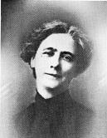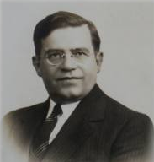
羅炳森師母 吳漢斯老牧師

